Över förväntan när Springhjälpen samlade in 1.488.811 kronor – hittills!
Under en tio timmar lång sändning i P4 och SVT Play under torsdagen sprang programledarna Anne Lundberg, Özz Nûjen, Anna Jönsson Haag och Johan Signert sammanlagt åtta mil för att sätta fokus på den akuta hungersituationen i världen. Nästan 1,5 miljon kronor har samlats in till Radiohjälpen.
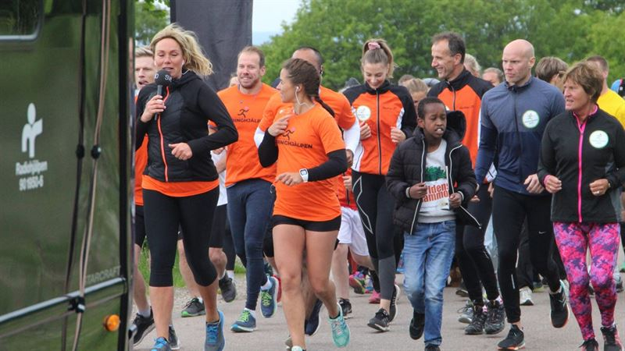
– Jag är så tacksam och glad för alla er där hemma som har bidragit med det ni har kunnat, och jag hoppas det kommer leda till något gott för de mest utsatta i världen, sade Anne Lundberg, när de gick i mål i Knektaparken i Jönköping efter åtta mils löptur.
1.488.811 har hittills samlats in. Pengar kommer fortfarande in varför summan också kan öka. Springhjälpen genomfördes under en tio timmar lång sändning i P4 och SVT Play under torsdagen där programledarna Anne Lundberg, Özz Nûjen, Anna Jönsson Haag och Johan Signert sammanlagt sprang åtta mil för att sätta fokus på den akuta hungersituationen i världen samtidigt som de fick Sverige på fötter.
– Det är värdefulla bidrag mot hungern i världen som Radiohjälpen har mottagit och som nu kommer göra stor skillnad. Varje krona spelar roll. Stort tack till alla som engagerat sig runt om i landet,” säger Kristina Henschen, generalsekreterare för Radiohjälpen.
Radiohjälpen välkomnar nu ansökningar från våra partnerorganisationer för att snabbt få ut pengarna i viktig och effektiv verksamhet som gör skillnad. Ansökningar skall göra gällande humanitära responser med fokus att rädda liv, lindra nöd och bevara mänsklig värdighet. Finansiering kommer framförallt att ges till insatser som omfattar mat, WASH, sjuk- och hälsovård främst kopplat till undernäring samt NFI:s. Kontantbaserat stöd kan beviljas om det finns en tydlig analys i ansökan gällande marknadens funktion i området.
– Springhjälpen satte verkligen Sverige i rörelse. Det höga insamlingsbeloppet och alla fantasifulla aktiviteter runt om i landet visar vilken positiv kraft det finns hos P4-publiken, säger Ulf Myrestam chef i Sveriges Radios Område Öst som svarade för produktionen.
Den stora delen av pengarna som samlades in kom från enskilda individer, t ex startades 125 initiativ i olika digitala bössor från Malmö till Sorsele.
Deltagande redaktioner inom Sveriges Radio var P4 Blekinge, P4 Gotland, P4 Gävleborg, P4 Kalmar, P4 Kristianstad, P4 Kronoberg, P4 Malmö, P4 Malmöhus, P4 Uppland, P4 Västernorrland och P4 Örebro, P4 Extra, Vaken och Ekot.
Springhjälpen sändes direkt under hela dagen i SVT Play.
Bild: Springhjälpen in action, Anne Lundberg sänder live från löpningen ihop med Anna Jönsson Haag
(Fotograf: Lars-Peter Hielle/Sveriges Radio)
För frågor och ytterligare information vänligen kontakta: Anna Olofsson, projektledare Sveriges Radio, anna.m.olofsson@sverigesradio.se telefon: 0480-45 80 22 eller Kristina Henschen, generalsekreterare Radiohjälpen
kristina.henschen@svt.se , telefon 08-784 36 20

